|  |  |
| --- | --- |
| ­ | THIẾT BỊ GIÁM SÁT HÀNH TRÌNH |
|  |  |

**TÀI LIỆU KỸ THUẬT ACT01-DS18B20**

**TÀI LIỆU KỸ THUẬT ACT01-DS18B20**

|  |  |  |
| --- | --- | --- |
| **CÔNG TY CP CÔNG NGHỆ ĐIỆN TỬ VÀ VIỄN THÔNG VIỆT NAM** | | |
| **TÀI LIỆU KỸ ACT01-DS18B20** | Số: | Hiệu chỉnh: 00 |
| *Ngày ban hành: 05/09/2019* | |

**THEO DÕI SỬA ĐỔI TÀI LIỆU**

|  |  |  |  |
| --- | --- | --- | --- |
| **Ngày** | **Vị trí** | **Nội dung sửa đổi** | **Ghi chú** |
|  |  | . |  |
|  |  |  |  |
|  |  |  |  |
|  |  |  |  |
|  |  |  |  |
|  |  |  |  |
|  |  |  |  |
|  |  |  |  |

**Đơn vị sử dụng tài liệu:**

|  |  |  |  |
| --- | --- | --- | --- |
| 1. Giám đốc |  | 3. Phòng Kinh doanh |  |
| 2. Phòng Hành chính - Kế toán |  | 4. Phòng Kỹ thuật |  |

|  |  |  |  |
| --- | --- | --- | --- |
| **Chức danh** | **Soạn** | **Kiểm tra** | **Duyệt** |
|  | QMR | Giám đốc |
| Ký tên |  |  |  |
| Họ và tên |  |  |  |

**NỘI DUNG**

**1.** **GIỚI THIỆU** 4

**1.1.** **ĐẶC TẢ KỸ THUẬT** 5

**1.1.1** **Thông số kỹ thuật của thiết bị ACT01-DS18B20** 5

**1.1.2** **Đặc tả chức năng của sản phẩm** 5

**1.2** **Mô tả sản phẩm** 5

**2.** **Hướng dẫn kết nối và vận hành thiết bị.** 6

**2.1** **Kết nối thiết bị** 6

**2.2. Hướng dẫn vận hành** 6

**2.2.1** **Các bước cài đặt** 6

**2.2.2** **Tập lệnh cho thiết bị** 6

**2.2.3** **Kiểm tra hoạt động** 7

**3.** **Một số sự cố và cách khắc phục** 7

**Bảng trong tài liệu**

*Bảng 1: Thông số kỹ thuật của thiết bị ACT01-DS18B20 7*

*Bảng 2: Tập lệnh cho thiết bị ACT01-DS18B20 8*

1. **GIỚI THIỆU**

ACT01-DS18B20 là một sản phẩm giám sát nhiệt độ được nghiên cứu và phát triển bởi công ty cổ phần công nghệ điện tử viễn thông Việt Nam (VNET), sản phẩm cũng được gia công lắp ráp theo quy trình và hệ thống dây truyền của công ty VNET.

* 1. **ĐẶC TẢ KỸ THUẬT**
     1. **Thông số kỹ thuật của thiết bị ACT01-DS18B20**

|  |  |  |  |
| --- | --- | --- | --- |
| **Thông tin phần cứng** | | | **Hãng sản xuất** |
| Bộ xử ký | MCU | STM8S001J3 | [**STMicroelectronics**](http://www.st.com/) |
| Clock | 16Mhz |
| Bộ nhớ | RAM | 1KB |  |
| Flash | 8KB |
| EEPROM | 128KB |  |
| Các cổng kết nối | Pin 1 | UART1_RX |  |
| Pin 8 | UART1_TX |
| Pin 6 | Pin DQ của DS18B20 |
| Chỉ thị trạng thái | Led | 01 |  |
| Đầu dò cảm biến | Giao tiếp | 1-Wire | **Maxim** |
| Dải nhiệt độ | Từ -55°C đến 125°C |
| Độ phân giải | 12-bit |
| Độ chính xác | ±0.5°C |
| Kích thước  (Hình trụ dài đều) | * 6mm đường kính * 35mm chiều dài |  |
| Cáp tín hiệu |  | 3.9 mét |  |
| Nguồn điện | Điện áp hoạt động | 12 – 60 VDC |  |
| Công suất |  | ~40 mW |  |

Bảng 1: Thông số kỹ thuật của thiết bị ACT01-DS18B20

* + 1. **Đặc tả chức năng của sản phẩm**
* Các chức năng cơ bản:
* Thông tin của thiết bị: Tên thiết bị, firmware, version và ID của cảm biến.
* Đo nhiệt độ trung bình sau một khoảng thời gian tuỳ chỉnh trước.
  1. **Mô tả sản phẩm**
* Bộ thiết bị bao gồm:
* Khối vi điều khiển STM8S001
* 1 dây đo nhiệt độ DS18B20

1. **Hướng dẫn kết nối và vận hành thiết bị.**
   1. **Kết nối thiết bị**

Sản phẩm ACT01-DS18B20 được thiết kế cổng kết nối vào đầu của thiết bị bao gồm cổng RS232 (baudrate = 9600 bps), nguồn và cảm biến.

* 1. **. Hướng dẫn vận hành thiết bị**
     1. **Các bước cài đặt**
* **Bước 1**: Kiểm tra các kết nối cổng RS232, nguồn và cảm biến
* **Bước 2**: Đặt đầu dò cảm biến vào vị trí cần đo nhiệt độ.
* **Bước 3**: Tiến hành theo dõi nhiệt độ đo được qua máy tính.
  + 1. **Kiểm tra hoạt động**
* **Bước 1:** Kết nối nguồn, cáp RS232 với cảm biến. Cắm cáp RS232 vào cổng USB của máy tính.

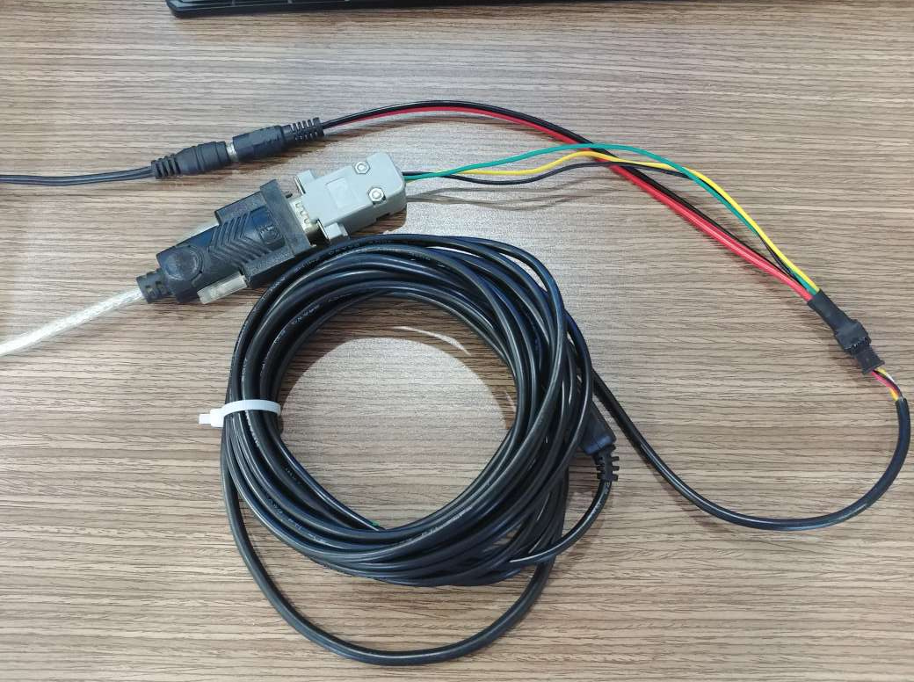

*Hình 1: Kết nối cảm biến với nguồn và cáp RS232*

* **Bước 2:** Mở phần mềm “*Vnet-Temperature-indicator*” bằng cách click chuột phải chọn **Run as administrator**

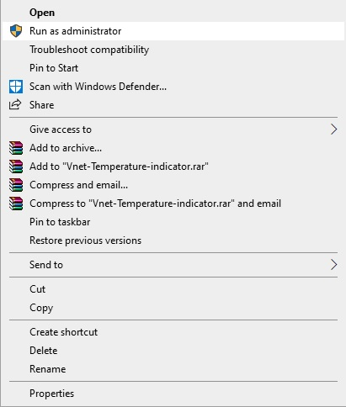

*Hình 2: Mở phần mềm Vnet-Temperature-indicator*

Mở phần mềm “*Vnet-Temperature-indicator*”và chọn các thông số như sau:

* **Port**: chọn đúng cổng COM mà cable RS232 đã hiển thị trên máy tính (*với mỗi máy tính khác nhau sẽ nhận tên cổng com khác nhau*). Trong trường hợp máy tính chưa nhận cổng COM, vui lòng xem tài liệu “Hướng dẫn cài driver RS232”.
* **Baudrate**: 9600
* **Data bits**: 8
* **Parity**: None
* **Stop bits**: 1
* **Flow control**: None

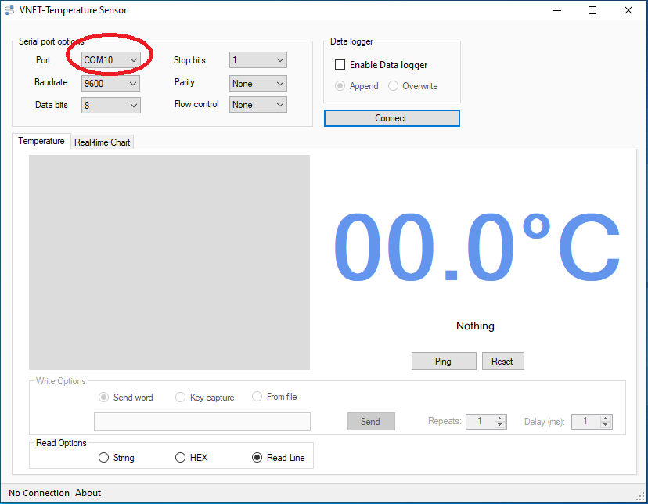

*Hình 3: Giao diện chính của phần mềm.*

* **Bước 3:** Tiến hành đo nhiệt độ

Sau khi chọn đúng thông số cổng COM, nhấn vào nút **connect**, Sau đó nhấn vào nút **reset**, chờ phần mềm trả về địa chỉ (**ID**) của thiết bị và nhiệt độ cần đo.

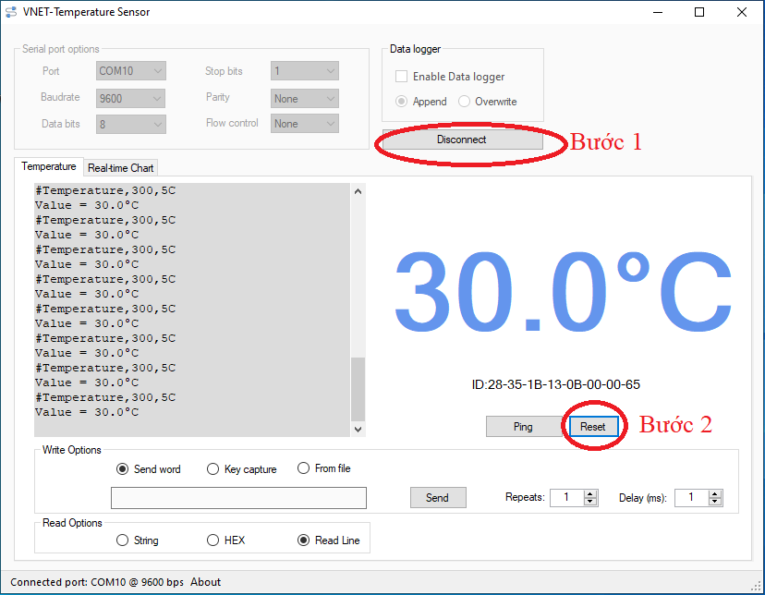

*Hình 4: Theo dõi nhiệt độ trả về qua phần mềm trên máy tính.*

*Ví dụ:* Theo *hình 4*, nhiệt độ trả về là 30 0C